
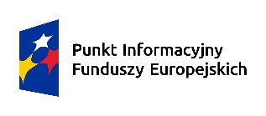
Program spotkania pt. Fundusze Europejskie – korzyści i możliwości dla lubuskich organizacji pozarządowych
Miejsce: ul. Bolesława Chrobrego 1, sala konferencyjna nr 0.35 (budynek Urzędu Marszałkowskiego Województwa Lubuskiego w Zielonej Górze).
Termin: poniedziałek 8 grudnia 2025 r. godz. 11:00-14:00

11:00 – 11:10
POWITANIE
Justyna K. Ochędzan – Prezeska Wspólnoty Roboczej Związków Organizacji Społecznych, Członkini Europejskiego Komitetu Ekonomiczno-Społecznego w Brukseli oraz Romuald Malinowski – Prezes zarządu Związku Lubuskich Organizacji Pozarządowych

11:10 – 11:30
WPROWADZENIE O WARTOŚCIACH UNII EUROPEJSKIEJ – Traktat UE, Traktat o Funkcjonowaniu UE, Europejski Filar Praw Socjalnych oraz Karta Praw Podstawowych jako warunki korzystania z funduszy UE w Polsce
Justyna K. Ochędzan – Prezeska WRZOS (Wspólnota Robocza Związków Organizacji Społecznych), Członkini Europejskiego Komitetu Ekonomiczno-Społecznego w Brukseli

11:30 – 11:50
Przyszły budżet Unii Europejskiej 2028-2034 – przewidywane kierunki zmian
Justyna K. Ochędzan – Członkini Europejskiego Komitetu Ekonomiczno-Społecznego w Brukseli

11:50 12:05 Przerwa kawowa, networking

12.05 – 12:40
Fundusze Europejskie dla organizacji pozarządowych i społeczności lokalnych.
Karolina Krasowska – specjalistka ds. Funduszy Europejskich w Głównym Punkcie Informacyjnym Funduszy Europejskich w Zielonej Górze
12:40 – 13:20

Jak odnaleźć się w gąszczu ofert i różnych źródeł finansowania?
Magdalena Tokarska – ekspertka, Prezeska Fundacji na rzecz Collegium Polonicum oraz Pełnomocniczka Wojewody Lubuskiego ds. Społeczeństwa Obywatelskiego.

13:20 – 13:30 Sesja pytań i odpowiedzi
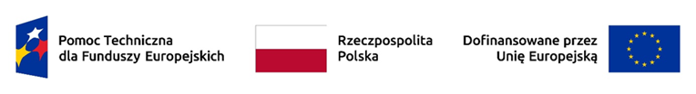
13:30 – 14:00 Przerwa kawowa, networking

